**とり・ごみいの　おらせ**

**Notice of Cleaning Activities**

とり、ごみいをします。みんなで に んでいる ところを きれいに しましょう。  
ぜひ、してください。

Cleaning activities is scheduled! We will be pulling weeds and picking up trash.   
Let’s work together to keep our neighborhood clean. Please join us!

Date

Saturday・Sunday

Day

Month

にち　　　　 　　 　 　 ( ・ )

Time

　　 　　 　： 　　 ～ 　　 ：

Meeting Point

Meeting Time

　 　　 　：

※りに な を ってきてください。（、カマ、など）

Please bring necessary tools for grass cutting (work gloves, a sickle, and rubber boots, etc.)

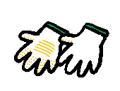

boots

sickle

gloves

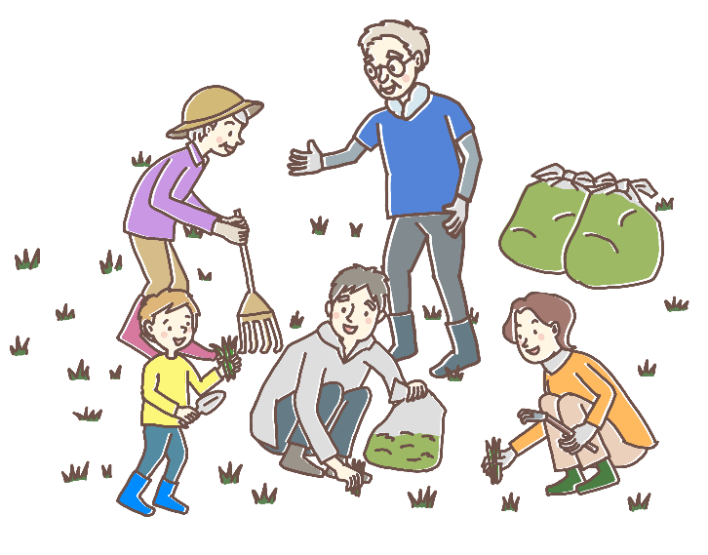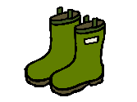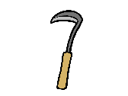

Person in charge

Tel



　　 〇○○ / 〇○○ Neighborhood community association